Experiencia de cria con el Alcaraván
Texto y fotos: Kim Willems
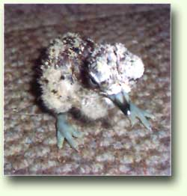
Tres horas después de nacer( Kim Willems,2005)
Tengo alcaravanes desde el 2001. Sin embargo han trascurrido 4 años antes de que naciesen las primeras crias. La razón principal era que los alcaravanes tienen que tener dos o tres años para reproducirse. Además, hay que tener en cuenta que yo he esperado 3 años a qeu se reprodujesen ¡dos hembras! Algo habia ido mal en la determinación del sexo y resultó ser que tenía dos hembras, con un resultado en el 2004 de 16 huevos no fecundados. Los alacaravanes suelen poner 2 huevos por puesta. Un amigo me cambió una de las hembras por un macho que ya habia demostrado sus habilidades.
Este año todo salió bien: la hembra tuvo 2 puestas, con cuatro huevos fecundados y con un resultado de cuatro polluelos. Uno ha muerto en el nacimineto por un problema con sus pata. Intenté solucionarlo, pero sin éxito ya que la malformación la tenía en la parte alta de la pata.
Los huevos han sido incubados en una incubadora Grumbach a 37,4ª y con una humedad relativa del 50%. La duración de la incubación de ambas puestas fue de 25 dias
Alcaraván de dos dias( Kim Willems,2005)
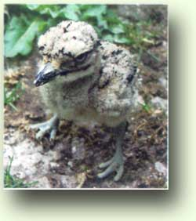
Alimento a mis aves adultas con Lundi Regular Lundi Micro mezclado con alimentación para insectivoros. De vez en cuando les doy gusanos y algún pescadito.
La cria de polluelos tuvo lugar como se esperaba e incluso mas rápido de lo que pensaba. En la naturaleza, los alcaravanes le ponen la comida delante a las crías durante los primeros dias para enseñarles a comer. A sabiendas de esto, decidí hacer lo mismo mediante una pinza o un palillo. La comida constaba de Lundi Exquisit, galletas de perro (para cachorros) y alguna lombriz.
Los primeros seis dias los polluelos estuvieron en una jaula(dimensiones: 40x40x50cm) a una temperatura de 36ªC. Fui disminuyendo la temperatura poco a poco y finalmente ls polluelos se pusieron con una lámpara con regulador.
Las crias son aves muy dependientes, desde que nacen son excepcionalmente mansos hacia sus cuidadores.
Conocen claramente a las personas que los alimentan. Sin embargo, los desconocidos son observados con recelo.
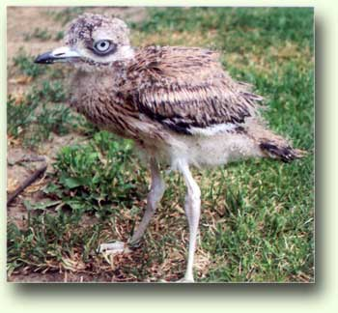
3 semanas de edad( Kim Willems,2005)
Los alcaravanes jóvenes se pueden mantener perfectamente junto a otras crías no agrsivas de otras especies, incluso habiendo una gran diferencia de tamaño entre ambas especies.
Las tres crías se han convertido en unos bonitos pájaros Tras sseis semanas ya habían conseguido el tamaño de un ave adulta.
Los alcaravanes son aves muy mansas y dulces que no molestarán intencionadamente a otras aves del aviario. Se pueden alojar perfectamten con otros charadiformes o incluso con pequeñas aves de pajarera.

Aviornis v.z.w. 190
Trad.: Isabel Mártinez

